Урок по математике 5 класса
Тема: Умножение и деление смешанных дробей
Цель: Формирование и развитие ценностного отношения к новым действиям над смешанными дробями; умение умножать и делить смешанные дроби по алгоритму, в совместной деятельности по открытию новых знаний.
Результаты:
- Личностные: - Умение ясно, точно, грамотно излагать свои мысли в устной речи.
- Понимать смысл поставленной задачи.
- Умение контролировать процесс и результат учебной математической деятельности.
- Умение вести диалог на основе равноправных отношений и взаимного уважения.
2. Предметные: - Знать правила умножения и деления обыкновенных дробей.
- Уметь преобразовывать неправильную дробь в смешанную и наоборот.
- Выполнять умножение и деление смешанных дробей по алгоритму.
- Решать задачи с дробными величинами.
3. Метапредметные:
1) Регулятивные:
- Самостоятельно обнаруживать и формулировать учебную проблему.
- Определять цель учебной деятельности, преобразование практической задачи в познавательную.
- Осознавать конечный результат.
- Умение самостоятельно контролировать свое время и управлять им.
- Принимать решения в проблемной ситуации на основе переговоров.
- Ученик получит возможность научиться адекватно оценивать результаты своей работы.
2) Познавательные:
- Осуществлять сравнение и классификацию.
- Строить логически обоснованное рассуждение.
- Создавать и преобразовывать математические схемы для решения задач.
- Основам изучающего, усваивающего и поискового чтения.
3) Коммуникативные:
- Устанавливать и сравнивать разные точки зрения, прежде чем принять решения и делать выводы.
- Задавать вопросы, необходимые для организации собственной деятельности и сотрудничества с партнерами.

Оборудование: презентация, карточки-слова для плана работы, карточки-задания для изучения нового, карточки-самооценки.

Ход урока:
- Организационный момент.
Приветствие учащихся. \Слайд 1. Слова Каменского.\
- Известный педагог Я.-А. Каменский когда-то сказал: «Считай несчастным тот день или тот час, в который ты не усвоил ничего нового и ничего не прибавил к своему образованию». Прежде чем мы сегодня приступим к открытию новых знаний, повторим то, что нам известно о дробях, и о действиях с ними.
- Актуализация знаний.

1. Выберите лишнее, объясните почему. \Слайд 2.\ 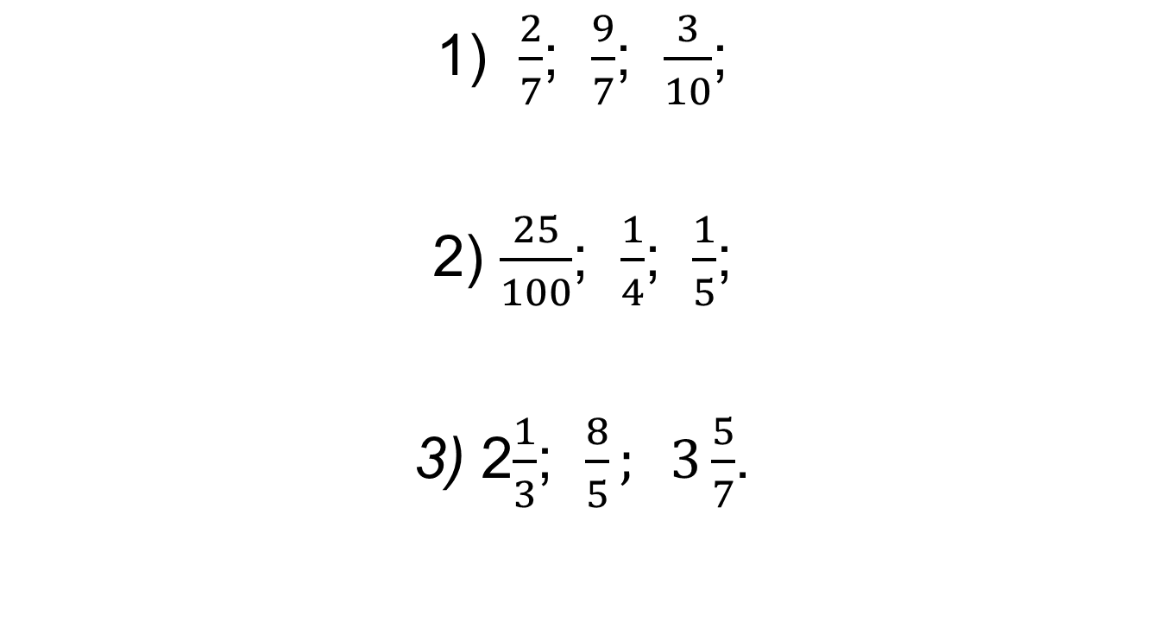
2. Перед вами три цепочки с примерами. Нужно решить пример, найти ответ в таблице и соотнести его с соответствующей буквой. Если все вычисления будут верными, у вас получится слово. \Слайд 3. Таблица ответов и букв.\ На карточках ученикам предложены примеры. Работают в парах. Если все примеры решены верно, то получится слово заключающее название птицы.
Карточка 1  * =  : =  2 + =  1 - =  2 * 3 =  + =  * = | Карточка 2  + =  - 2 =  2 * =  : =  : =  : 1 =  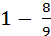 = | Карточка 3  * 3 =  - =  1 : =  : 1 =  : 3 =  * =

К | А | З | Р | Ж | У | В | Л | Ь | И | О | Г
4\9 | 1 | 4 1\5 | 8 1\2 | 1\2 | 2 | 1\6 | 8\9 | 1\9 | 1\3 | 6 | 10\13

Проверяем, какие же слова у вас получились. У кого возникли затруднения? Почему не смогли вычислить? Сформулируете проблему, с которой столкнулись. Сформулируете цель работы на уроке.
Откройте тетради, запишите число, тему урока.

- Изучение нового материала.
Попробуем разобраться, как же умножать и делить смешанные дроби. Будем работать в парах. На каждой парте лежит карта-задание. Наметим план работы по карте.
- Прочитайте первое задание.
- Вспомним, как преобразовать смешанную дробь в неправильную.
- Применим данное правило при выполнении задания.
- Прочитайте второе задание.
- При выполнении второго задания используйте дроби, полученные в первом задании.
- Впишите недостающие фрагменты в решение примера.
- Вставьте пропущенные слова в алгоритм решения данного примера.
- Проговорите получившийся алгоритм друг другу. Попытайтесь сформулировать его самостоятельно.
Работать в парах по карте будем 4-5 минут. Результатом вашей работы будет решение примера и запись алгоритма. Записи проверим с помощью документ – камеры.
Карточка №1.
- Преобразуйте смешанную дробь в неправильную:
2 = 3 =

- Выполните умножение смешанных дробей:

3 * 2 =

3) Вставьте пропущенные слова в алгоритм. Проговорите получившийся алгоритм друг другу. Попытайтесь сформулировать его самостоятельно.
Чтобы умножить две смешанные дроби нужно:
- Преобразовать___________ дробь в ________________.
- Умножить ______________ и _____________.
- Если можно, то ___________ числители и знаменатели.
- Если после умножения получили неправильную дробь, то _____________ целую часть.
Карточка №2.
- Преобразуйте смешанную дробь и целое число в неправильные дроби:
2 = 3 =

2) Выполните умножение смешанной дроби на целое число:
2 * 3 =

3) Вставьте пропущенные слова в алгоритм. Проговорите получившийся алгоритм друг другу. Попытайтесь сформулировать его самостоятельно.
Чтобы умножить смешанную дробь на целое число нужно:
- Преобразовать___________ дробь в ________________.
- Умножить ______________ и _____________.
- Если можно, то ___________ числители и знаменатели.
- Если после умножения получили неправильную дробь, то _____________ целую часть.
Карточка №3.
- Преобразуйте смешанную дробь и целое число в неправильные дроби:
2 = 5 =

2) Выполните деление смешанной дроби на целое число:
2 : 5 =

3) Вставьте пропущенные слова в алгоритм. Проговорите получившийся алгоритм друг другу. Попытайтесь сформулировать его самостоятельно.
Чтобы разделить смешанную дробь на целое число нужно:
- Преобразовать___________ дробь в ________________.
- Применить правило __________ обыкновенных дробей.
- Делимое умножаем на дробь, обратную делителю.
- Если можно, то ___________ числители и знаменатели.
- Если после умножения получили неправильную дробь, то _____________ целую часть.
Карточка №4.
- Преобразуйте смешанную дробь и целое число в неправильные дроби:
5 = 2 =

2) Выполните деление целого числа на смешанную дробь:
5 : 2 =

3) Вставьте пропущенные слова в алгоритм. Проговорите получившийся алгоритм друг другу. Попытайтесь сформулировать его самостоятельно.
Чтобы разделить целое число на смешанную дробь нужно:
- Преобразовать___________ дробь в ________________.
- Применить правило __________ обыкновенных дробей.
- Делимое умножаем на дробь, обратную делителю.
- Если можно, то ___________ числители и знаменатели.
- Если после умножения получили неправильную дробь, то _____________ целую часть.
Карточка №5.
1)Преобразуйте смешанные дроби в неправильные:
2 = 3 =
2) Выполните деление смешанных дробей:
2 : 3 =
3) Вставьте пропущенные слова в алгоритм. Проговорите получившийся алгоритм друг другу. Попытайтесь сформулировать его самостоятельно.
Чтобы разделить смешанные дроби нужно:
- Преобразовать___________ дробь в ________________.
- Применить правило __________ обыкновенных дробей.
- Делимое умножаем на дробь, обратную делителю.
- Если можно, то ___________ числители и знаменатели.
- Если после умножения получили неправильную дробь, то _____________ целую часть.

- Закрепление изученного.
1) \Слайд 5. «Птичья гавань».\
Решив примеры, мы смогли найти правильные ответы и недостающие буквы в словах. Получили названия птиц. Это не случайно. В последнее время проблемам экологии уделяется много внимания. В нашем областном центре есть единственный в России природный заповедник в черте города «Птичья гавань». Общая площадь природного парка вместе с озерами и водоемами составляет около 113 га. На природоохранной территории за последние 25 лет зарегистрировано 155 видов птиц, примерно 3\5 из которых гнездятся и выводят там птенцов. Зимующие птицы составляют 2\31 от общего числа видов птиц. А остальные птицы останавливаются в «Птичьей гавани», при перелете с севера на юг осенью. Узнаем, сколько примерно видов птиц бывает у нас «в гостях»?
Составим краткую запись для решения задачи. Один ученик работает у доски, все работают в тетрадях.
Сможем сразу ответить на вопрос задачи?
Как найти дробь от числа?

155 видов
\_______гнезд.________\___зимующ.________\___пролетн._____\
? 3\5 ? 2\31 ?

- 155 * 3\5 = 93 (вида) – гнездится
- 155 * 2\31 = 10 (видов) – зимует
- 155 – 93 – 10 = 52 (вида) – пролетные.
Ответ: в «Птичье гаване» примерно 52 вида пролетных птиц.

- Выполним умножение смешанных дробей самостоятельно стр.116 №5(а,б). Проверка с помощью документ – камеры.
а) 9 1\2 * 2 10\19 = 19\2 * 48\19 = 24
б) 1 1\3 * 2 1\4 = 4\3 * 9\4 = 3

- Выполним деление смешанных дробей самостоятельно стр.116 №13(а,б). Проверка с помощью документ – камеры.
а) 3 1\9 : 2 1\3 = 28\9 : 7\3 = 28\9 * 3\7 = 4\3 = 1 1\3
б) 16\21 : 20\49 = 16\21 * 49\20 = 28\15 = 1 13\15

- Резервная задача.
Для подкорма птиц и животных в зимнее время используют

- Рефлексия.
- Самооценка. Ученики заполняют листы самооценки.
- Сегодня на уроке мне удалось узнать (что?)_____________
- У меня ___________________________(получается, не всегда получается)
- Самым трудным у меня на уроке было (что?)_____________________
- Больше всего мне понравилось (что?)______________________
- К следующему уроку мне необходимо_________________________
2) - Какую цель ставили в начале урока?
- Достигли мы цели, работая на уроке?
- Поставьте цель работы дома.
Домашнее задание. Стр.116 №5(2-3 столбики), №13( 2-3 столбики).

Карточка 1  * =  : =  2 + =  1 - =  2 * 3 =  + =  * = | Карточка 2  + =  - 2 =  2 * =  : =  : =  : 1 =  = | Карточка 3  * 3 =  - =  1 : =  : 1 =  : 3 =  * =

Карточка №1.
- Преобразуйте смешанную дробь в неправильную:
2 = 3 =

- Выполните умножение смешанных дробей:

3 * 2 =

3) Вставьте пропущенные слова в алгоритм. Проговорите получившийся алгоритм друг другу. Попытайтесь сформулировать его самостоятельно.
Чтобы умножить две смешанные дроби нужно:
- Преобразовать___________ дробь в ________________.
- Умножить ______________ и _____________.
- Если можно, то ___________ числители и знаменатели.
- Если после умножения получили неправильную дробь, то _____________ целую часть.

Карточка №2.
- Преобразуйте смешанную дробь и целое число в неправильные дроби:
2 = 3 =

2) Выполните умножение смешанной дроби на целое число:
2 * 3 =

3) Вставьте пропущенные слова в алгоритм. Проговорите получившийся алгоритм друг другу. Попытайтесь сформулировать его самостоятельно.
Чтобы умножить смешанную дробь на целое число нужно:
- Преобразовать___________ дробь в ________________.
- Умножить ______________ и _____________.
- Если можно, то ___________ числители и знаменатели.
- Если после умножения получили неправильную дробь, то _____________ целую часть.

Карточка №3.
- Преобразуйте смешанную дробь и целое число в неправильные дроби:
2 = 5 =

2) Выполните деление смешанной дроби на целое число:
2 : 5 =

3) Вставьте пропущенные слова в алгоритм. Проговорите получившийся алгоритм друг другу. Попытайтесь сформулировать его самостоятельно.
Чтобы разделить смешанную дробь на целое число нужно:
- Преобразовать___________ дробь в ________________.
- Применить правило __________ обыкновенных дробей.
- Делимое умножаем на дробь, обратную делителю.
- Если можно, то ___________ числители и знаменатели.
- Если после умножения получили неправильную дробь, то _____________ целую часть.

Карточка №4.
- Преобразуйте смешанную дробь и целое число в неправильные дроби:
5 = 2 =

2) Выполните деление целого числа на смешанную дробь:
5 : 2 =

3) Вставьте пропущенные слова в алгоритм. Проговорите получившийся алгоритм друг другу. Попытайтесь сформулировать его самостоятельно.
Чтобы разделить целое число на смешанную дробь нужно:
- Преобразовать___________ дробь в ________________.
- Применить правило __________ обыкновенных дробей.
- Делимое умножаем на дробь, обратную делителю.
- Если можно, то ___________ числители и знаменатели.
- Если после умножения получили неправильную дробь, то _____________ целую часть.

Карточка №5.
1)Преобразуйте смешанные дроби в неправильные:
2 = 3 =
2) Выполните деление смешанных дробей:
2 : 3 =
3) Вставьте пропущенные слова в алгоритм. Проговорите получившийся алгоритм друг другу. Попытайтесь сформулировать его самостоятельно.
Чтобы разделить смешанные дроби нужно:
- Преобразовать___________ дробь в ________________.
- Применить правило __________ обыкновенных дробей.
- Делимое умножаем на дробь, обратную делителю.
- Если можно, то ___________ числители и знаменатели.
- Если после умножения получили неправильную дробь, то _____________ целую часть.

